NHẬT KÝ THIÊN TAI NGÀY 25/10/2020
(Cập nhật đến 13h00 ngày 26/10/2020)

I. TÌNH HÌNH THIÊN TAI
1. Tin cuối cùng về bão số 8
Sáng sớm ngày 26/10, áp thấp nhiệt đới suy yếu từ bão số 8 đã suy yếu thành một vùng áp thấp. Hồi 01h00, vị trí áp thấp ở 17,5 độ Vĩ Bắc; 106,6 độ Kinh Đông, trên vùng ven biển khu vực từ Hà Tĩnh đến Quảng Trị; gió dưới cấp 6; suy yếu và tan dần.
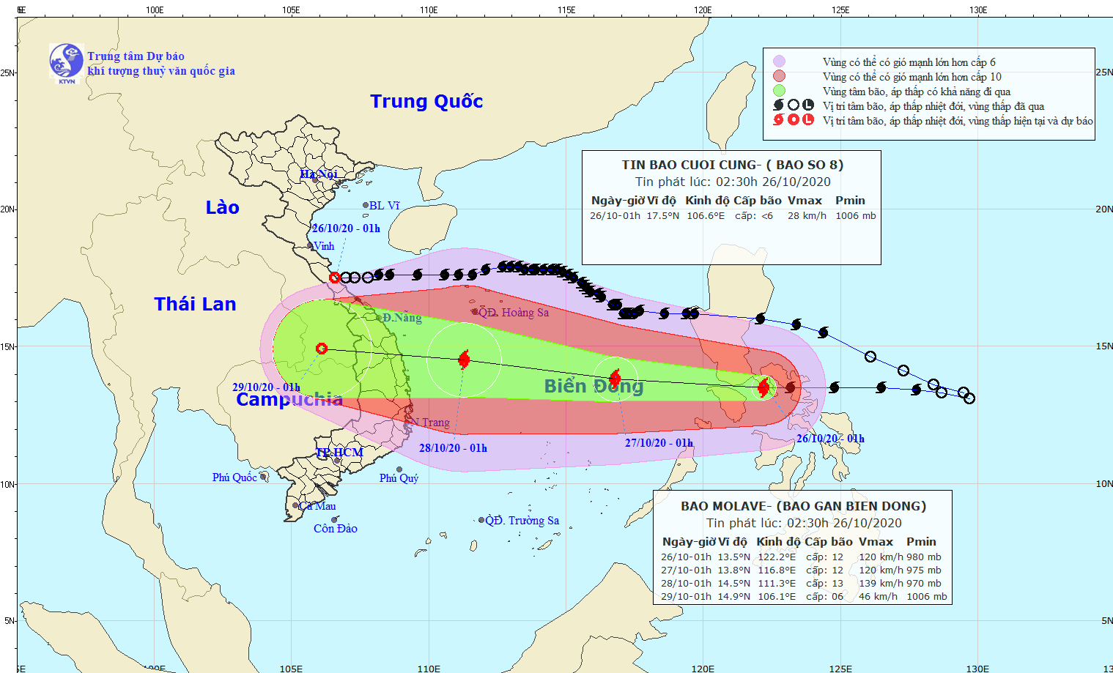
2. Tin bão gần biển Đông (bão Molave)
Chiều 24/10, một ATNĐ xuất hiện trên vùng biển phía Đông miền Trung Philippin với sức gió cấp 7, giật cấp 9, cơn ATNĐ này có vị trí xuất hiện tương tự với cơn bão số 8 đang hoạt động trên biển Đông.
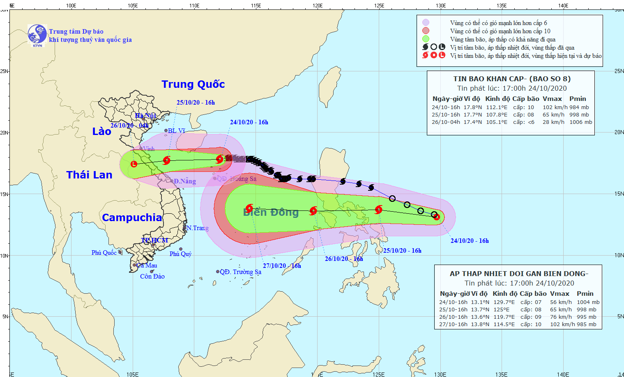
Rạng sáng ngày 25/10, ATNĐ đã mạnh lên thành bão, sức gió mạnh cấp 8, giật cấp 10 (cơn bão Molave). Hồi 01h/25/10, tâm bão cách bờ biển miền Trung Philippin 350km về phía Đông, tiếp tục di chuyển nhanh theo hướng Tây, 20km/h.
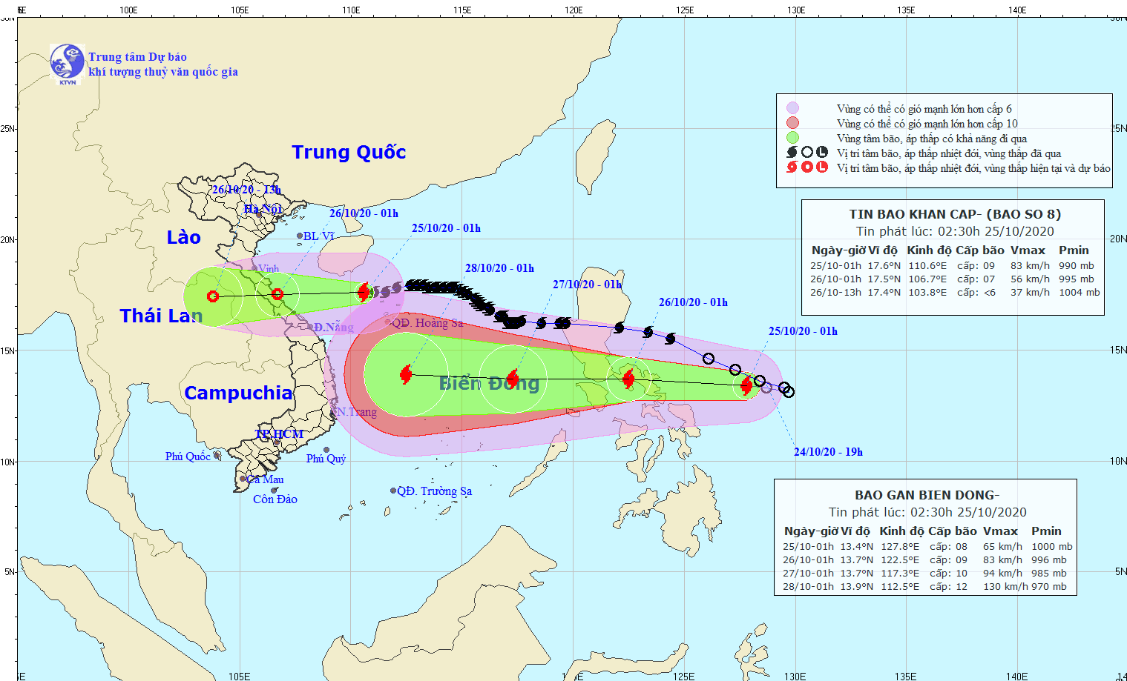
Đến sáng ngày 26/10, bão Molave tiếp tục mạnh lên với sức gió cấp 12, giật cấp 14 và đi vào biển Đông thành cơn bão số 9. Hồi 08h/26/10, tâm bão cách đảo Song Tử Tây 650km về phía Đông Đông Bắc.
Đây là lần đầu tiên có một cơn bão chưa vào Biển Đông nhưng đã được phát cảnh báo với cường độ cấp 12 – 13 và khi vào biển Đông đã được phát tin bão khẩn cấp.
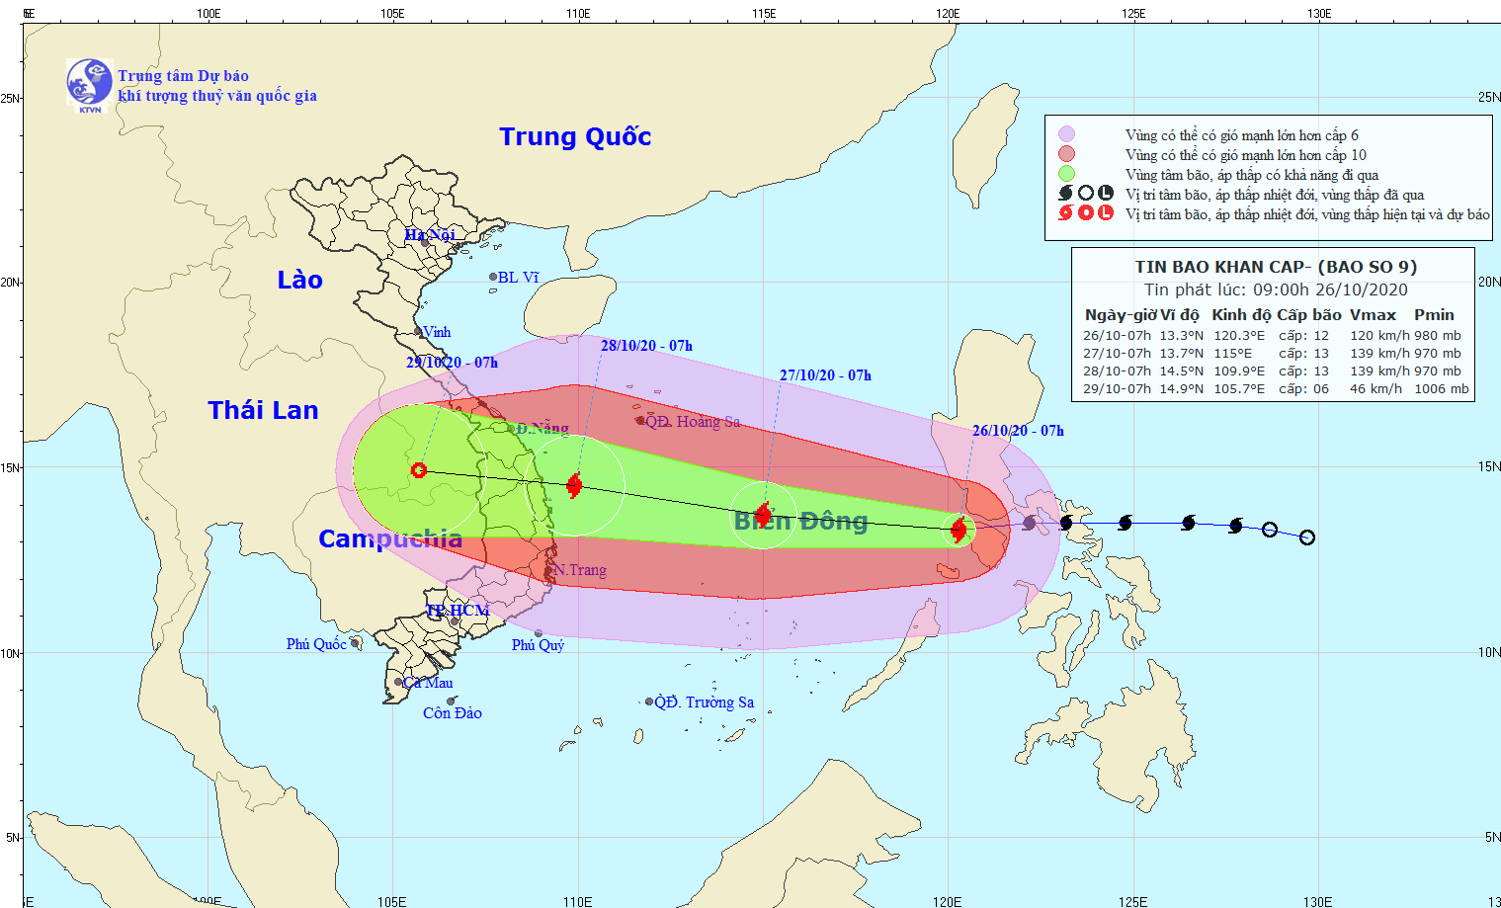
3. Tình hình mưa:
- Mưa ngày (19h/24/10 đến 19h/25/10): Khu vực Trung Trung Bộ và Nam Bộ mưa phổ biến từ 20-40mm. Một số trạm có lượng mưa lớn hơn như: Cồn Cỏ (Quảng Trị) 93mm, Sóc Trăng (Sóc Trăng) 61mm.
- Mưa đêm từ 19h/25/10 đến 01h/26/10: Khu vực Trung Bộ mưa nhỏ hoặc không mưa.
- Mưa 3 ngày (19h/21/10 - 19h/24/10): Khu vực Tây Nguyên, Trung Trung Bộ và Nam Bộ mưa phổ biến từ 50-90mm. Một số trạm có lượng mưa lớn như: Cồn Cỏ (Quảng Trị) 93mm, Sóc Trăng (Sóc Trăng) 189mm, Bạc Liêu (Bạc Liêu) 105mm.
4. Về tàu thuyền:
- Theo báo cáo của Bộ đội Biên phòng, tính đến 6h00 ngày 26/10, đã thông báo, kiểm đếm, hướng dẫn cho 45.099 tàu/229.597 LĐ biết vị trí, hướng di chuyển và diễn biến của bão số 8 và bão Molave để di chuyển, thoát khỏi vùng nguy hiểm.
- Theo báo cáo của Bộ GTVT: Các tỉnh Thanh Hóa - Quảng Ngãi có tổng số 423 tàu thuyền, phương tiện thủy nội địa đang neo đậu tại các khu vực cảng biển.
5. Nuôi trồng thủy sản các tỉnh từ TT. Huế đến Ninh Thuận:
- Tổng diện tích NTTS: 14.063 ha (Huế: 4.937ha, Đ.Nẵng: 32ha, Quảng Nam: 810ha, Quảng Ngãi: 593ha, Bình Định: 2.335ha, Phú Yên: 2.114ha, Khánh Hòa: 3.242ha).
- Số lồng bè: 178.938 lồng, bè (Huế: 130, Đ.Nẵng: 5, Quảng Nam: 960, Quảng Ngãi: 67, Bình Định: 848, Phú Yên: 85.703, Khánh Hòa: 91.225).
IV. CÔNG TÁC CHỈ ĐẠO ĐIỀU HÀNH
1. Trung ương:
- Bộ trưởng Bộ Nông nghiệp và PTNT - Phó Trưởng ban TT BCĐ TWPCTT đã chủ trì cuộc họp chỉ đạo các tỉnh từ Thanh Hóa đến Quảng Nam tập trung khắc phục hậu quả mưa lũ và triển khai phương án ứng phó với bão số 8.
- Các Bộ: Giao thông vận tải, Công Thương, Bộ Công an đã có Công điện và triển khai chỉ đạo ứng phó với bão số 8.
2. Địa phương:
Các tỉnh Thanh Hóa, Nghệ An, Hà Tĩnh, Quảng Bình, Quảng Tri, Thừa Thiên Huế, Đà Nẵng, Quảng Nam, Quảng Ngãi, Bình Định đã có Công điện, văn bản chỉ đạo công tác đối phó với bão số 8 và tổ chức các đoàn đi kiểm tra tàu thuyền và phương án ứng phó.
III. TÌNH HÌNH THIỆT HẠI VÀ CÔNG TÁC KPHQ (Tính đến 17h ngày 23/10/2020)
1. Tình hình thiệt hại:
a) Về người: Từ 06/10-25/10 là 150 người chết và mất tích (tăng 2 người), trong đó:
- Người chết: 130 người (không thay đổi)
- Người mất tích: 20 người (tăng 02 người tại Quảng Bình).
b) Về nhà ở:
- Nhà bị hư hỏng: 1.009 nhà, trong đó: Nghệ An 73, Quảng Bình 253 (tăng 124 nhà); Quảng Trị 175; Thừa Thiên Huế 74; Đà Nẵng 4; Quảng Nam 210; Quảng Ngãi 161, Kon Tum 59.
2. Công tác hỗ trợ khắc phục hậu quả.
- Bộ Quốc phòng chỉ đạo QK4, QK5 điều động 3.992 CBCS và dân quân tự vệ, 102 phương tiện phối hợp với lực lượng tại chỗ hỗ trợ nhân dân khắc phục hậu quả; tiếp tục chỉ đạo vận chuyển 607 xuất quà, 200 bộ quần áo, khám và cấp thuốc miễn phí cho 300 người dân tỉnh Quảng Bình.
IV. THIỆT HẠI DO THIÊN TAI TỪ ĐẦU NĂM 2020 ĐẾN NAY
Tính đến ngày 26/10/2020, thiên tai đã làm 253 người chết, mất tích (227 người chết, 26 người mất tích) và 527 người bị thương;
Ước tính thiệt hại về kinh tế khoảng 11.000 tỷ đồng.
(Thiệt hại do mưa lũ tại khu vực miền Trung từ ngày 06/10 đến nay đang tiếp tục được rà soát)

